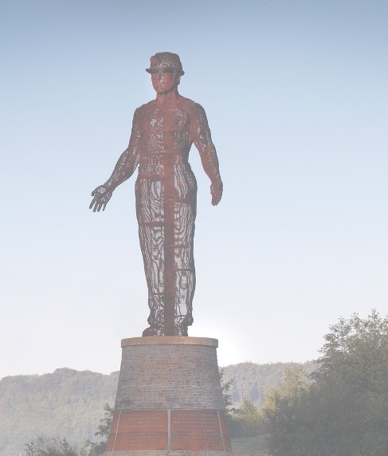
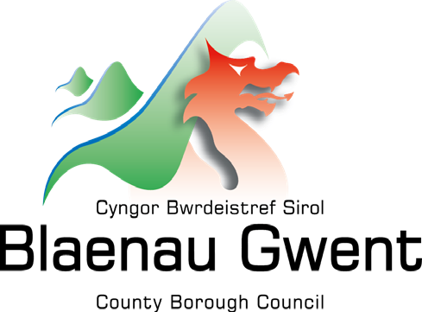
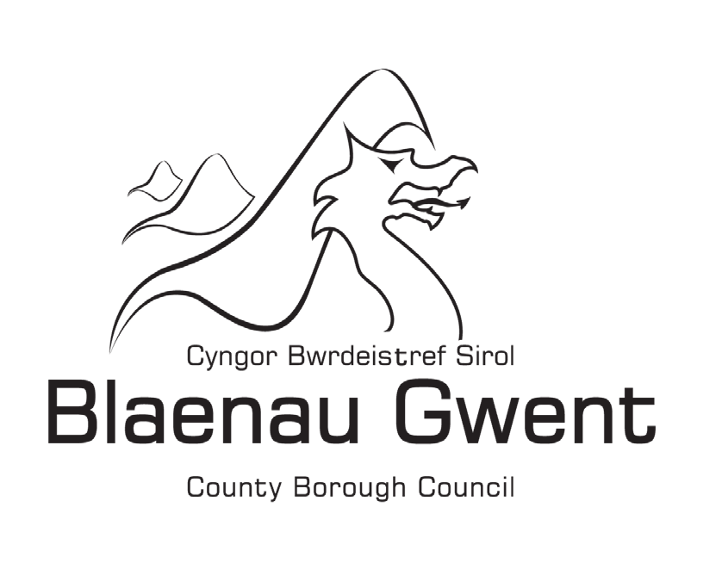

Ymgynghoriad ar
Adolygiad Dalgylch

Dyddiad Dechrau: Hanner dydd ar 12 Rhagfyr 2025
Consultation Overview
annual
Dyddiad Gorffen: 5 lonawr 2026 am 5pm
Nod yr ymgynghoriad hwn yw:

- Sefydlu dalgylch penodol ar gyfer Ysgol Sefydledig Bryn-mawr, sef yr unig ysgol uwchradd ym Mlaenau Gwent heb un ar hyn o bryd, a

- Sefydlu dalgylch dynodedig ar gyfer Ysgol Gymraeg Bro Helyg ac Ysgol Gymraeg Tredegar.

Prif nod y newidiadau arfaethedig hyn yw gwella eglurder i deuluoedd ynghylch derbyniadau i ysgolion, cyflawni gwell cydbwysedd yn nifer y disgyblion ar draws ysgolion, a chefnogi cynllunio cadarn ar gyfer lleoedd ysgol yn y dyfodol.

Bwriedir i’r newidiadau arfaethedig gael eu hymgorffori yn nhrefniadau derbyn ysgolion ar gyfer blwyddyn academaidd 2027/2028.

Os ydych am gyfeirio ato, gellir cael mynediad at y Polisi Derbyniadau Ysgol ar gyfer 2026/27 drwy’r ddolen ganlynol: Derbyniadau Ysgol | CBS Blaenau Gwent

Sut i gymryd rhan yn yr ymgynghoriad

Rydym yn annog pawb i adolygu’r wybodaeth a ddarparwyd a rhannu eu barn, cwestiynau neu sylwadau. Gallwch wneud hyn drwy anfon e-bost at schooladmissions@blaenau-gwent.gov.uk gyda’r pennawd pwnc “Adolygiad Dalgylch”. Nodwch eich opsiwn dewisol ar gyfer pob un o’r cynigion.

Fel arall, gallwch gymryd rhan drwy gwblhau arolwg Snap: https://online1.snapsurveys.com/410wpu

Yn ogystal, mae sesiwn ymgynghori galw heibio wedi’i threfnu ar gyfer ymgysylltu pellach.

Sylwch fod yn rhaid cyflwyno’r holl adborth erbyn 5pm ar 5 lonawr 2026. Ni fydd sylwadau a dderbynnir ar ôl y dyddiad cau hwn yn cael eu hystyried.

Cynhelir sesiwn galw heibio yn y Gwaithaur, Lôn y Felin, Glynebwy, Blaenau Gwent, NP23 6GR ddydd Mercher 17 Rhagfyr 2025. Bydd staff ar gael rhwng 4pm a 6pm a byddant yn gallu ateb unrhyw gwestiynau sydd gennych.

Gofynion ymgynghori

Mae Cod Derbyniadau 2013 yn ei gwneud yn ofynnol i bob awdurdod derbyn ymgynghori’n flynyddol ar eu trefniadau derbyn. Pan wneir cynigion i drefniadau presennol, h.y. os oes newidiadau i ddalgylchoedd, rhaid cynnal ymgynghoriad â’r holl bartïon efallai y byddant yn cael eu heffeithio.

Materion a nodwyd
anual

Mae nifer o ddalgylchoedd ysgolion cynradd ym Mlaenau Gwent nad ydynt yn cyd-fynd â’u hysgol uwchradd agosaf. Mae angen adolygu’r dalgylchoedd hyn i benderfynu a yw newidiadau’n ymarferol. Yn ogystal, mae anghydbwysedd o fewn dalgylchoedd ysgolion cynradd ac uwchradd presennol, gyda rhai ardaloedd yn profi mwy o geisiadau’n rheolaidd na nifer y lleoedd sydd ar gael.

Ysgol Sefydledig Bryn-mawr yw’r unig ysgol uwchradd yng Nghymru nad oes ganddi ddalgylch dynodedig.

Ar hyn o bryd, mae un dalgylch ar gyfer Blaenau Gwent yn ei chyfanrwydd ar gyfer addysg gynradd cyfrwng Cymraeg. Yn ystod 2025/26, mae ysgol gynradd cyfrwng Cymraeg newydd wedi agor yn Nhredegar ac mae angen sefydlu dalgylch ar gyfer y ddau safle ysgol.

Er nad oes cymhellion ariannol i’r cynigion yn y cam hwn, cynhelir dadansoddiad cost cynhwysfawr i werthuso effeithiau ariannol pob cynnig.

Cynigion yr ymgynghoriad

Mae’r cyngor yn ymgynghori ar yr opsiynau canlynol mewn perthynas â sefydlu dalgylch ar gyfer Ysgol Sefydledig Bryn-mawr ac Ysgol Gymraeg Tredegar. Darllenwch bob opsiwn yn ofalus ac ystyriwch y manteision a’r anfanteision cyn cyflwyno’ch dewis:

Cynnig 1: Sefydlu dalgylch ar gyfer Ysgol Sefydledig Bryn-mawr

Opsiwn 1

- Cyflwyno dalgylch ar gyfer Ysgol Sefydledig Bryn-mawr sy’n cynnwys dalgylchoedd ysgolion cynradd Beaufort Hill, Blaen-y-cwm, Coed-y-garn ac Ystruth a diwygio dalgylchoedd Cymuned Ddysgu Ebwy Fawr a Chymuned Ddysgu Abertyleri.

Opsiwn 2

- Cyflwyno dalgylch ar gyfer Ysgol Sefydledig Bryn-mawr sy’n cynnwys dalgylchoedd ysgolion cynradd Blaen-y-cwm, Coed-y-garn ac Ystruth a diwygio’r dalgylch ar gyfer Cymuned Ddysgu Abertyleri.

Cynnig 2: Sefydlu dalgylch ar gyfer Ysgol Gymraeg Tredegar

Opsiwn 1

- Sefydlu dalgylch ar gyfer Ysgol Gymraeg Tredegar sy’n cynnwys Tredegar a Glynebwy a diwygio dalgylch presennol Ysgol Gymraeg Bro Helyg.

Nodau’r cynigion
anual

- Sefydlu dalgylch newydd ar gyfer Ysgol Sefydledig Bryn-mawr i hyrwyddo dosbarthiad mwy cytbwys o ddisgyblion a lleoedd ysgol ar draws ysgolion uwchradd yn y fwrdeistref.
- Cyflawni cydbwysedd yn nifer y disgyblion a’r lleoedd sydd ar gael yn nalgylchoedd Cyfnod Uwchradd Cymuned Ddysgu Ebwy Fawr a Chyfnod Uwchradd Cymuned Ddysgu Abertyleri.
- Cydbwyso nifer y disgyblion sy’n ceisio addysg cyfrwng Cymraeg ar draws y fwrdeistref.
- Adlinio dalgylchoedd ar gyfer Cymuned Ddysgu Abertyleri a Chymuned Ddysgu Ebwy Fawr.
- Lle bo modd, mynd i’r afael â sefyllfaoedd lle nad yw’r ysgol ddalgylch yr ysgol agosaf i rai disgyblion.
- Datrys anghydbwysedd o fewn dalgylchoedd presennol er mwyn sicrhau cynllunio cadarn ar gyfer lleoedd ysgol.

Mae unrhyw newidiadau arfaethedig i ddalgylchoedd yn destun ymgynghoriad statudol sy’n ei gwneud yn ofynnol i awdurdod lleol / ysgol sefydledig ymgynghori os yw’n dymuno amrywio’r dalgylchoedd ar gyfer ysgolion.

Mae’n bwysig nodi bod y cynigion hyn yn ymwneud â derbyniadau o fis Medi 2027 ymlaen yn unig.

Cynnig 1: Sefydlu dalgylch ar gyfer Ysgol Sefydledig Bryn-mawr

Sail resymegol y cynnig

Ar hyn o bryd, mae gan bob ysgol uwchradd ym Mlaenau Gwent, ac eithrio Ysgol Sefydledig Bryn-mawr, ddalgylchoedd diffiniedig sy’n cynnwys dalgylchoedd ysgolion cynradd cysylltiedig. Mae’r cynnig yn ceisio mynd i’r afael â’r bwlch hwn.

Dewiswyd dalgylchoedd ysgolion cynradd Beaufort Hill, Blaen-y-cwm, Ystruth a Choed-y-garn ar gyfer Ysgol Sefydledig Bryn-mawr gan mai nhw yw’r rhai agosaf at yr ysgol.

O dan Opsiwn 1, byddai dalgylchoedd ysgolion cynradd Coed-y-garn, Ystruth, Blaen-y-cwm a Beaufort Hill yn trosglwyddo o’u dalgylchoedd ysgol uwchradd presennol i ffurfio’r dalgylch newydd ar gyfer Ysgol Sefydledig Bryn-mawr.

O dan Opsiwn 2, byddai dalgylchoedd ysgolion cynradd Coed-y-garn, Ystruth a Blaen-y-cwm yn trosglwyddo o’u dalgylchoedd ysgol uwchradd presennol i ffurfio’r dalgylch newydd ar gyfer Ysgol Sefydledig Bryn-mawr.

Bydd y cynnig hefyd yn helpu i reoli’r sefyllfa o ran lleoedd i ddisgyblion yn sgil y cynnydd parhaus mewn mudo i’r fwrdeistref, a fydd yn ei dro yn effeithio ar nifer y lleoedd sydd ar gael i ddisgyblion mewn ysgolion.

Dyrannu lleoedd i ddisgyblion

Ystyrir ceisiadau ar ôl y dyddiad cau. Ystyrir pob cais a dderbynnir erbyn y dyddiad cau a dyrennir lleoedd.

Os derbynnir mwy o geisiadau ar gyfer ysgol na’r lleoedd sydd ar gael, cymhwysir y meini prawf gordanysgrifio:

Ystyrir ceisiadau yn y drefn flaenoriaeth ganlynol:
- Plant sy’n derbyn gofal (plant dan ofal yr awdurdod lleol)
- Dalgylch (disgyblion sy’n byw o fewn dalgylch yr ysgol)
- Seiliau cymdeithasol/meddygol (anghenion eithriadol)
- Brodyr a chwiorydd (ymgeiswyr sydd â brawd neu chwaer hŷn sy’n mynychu’r un ysgol)
- Pellter (agosrwydd i’r ysgol, wedi’i fesur yn ddigidol)

Mae derbyniadau yn seiliedig ar gyfeiriad cartref y disgybl ac nid yr ysgol gynradd y mynychodd y disgybl. Am fwy o fanylion, cyfeiriwch at y Polisi Derbyniadau Ysgol.

Mapiau dalgylch arfaethedig

Darperir mapiau sy’n dangos dalgylchoedd presennol ac arfaethedig Ysgol Sefydledig Bryn-mawr ac ysgolion cynradd cysylltiedig i gynorthwyo wrth ddelweddu’r newidiadau o dan bob opsiwn.

Ffigur 1: Map yn dangos y tri dalgylch presennol (Ysgol Gyfun Tredegar, Cymuned Ddysgu Ebwy Fawr a Chymuned Ddysgu Abertyleri)

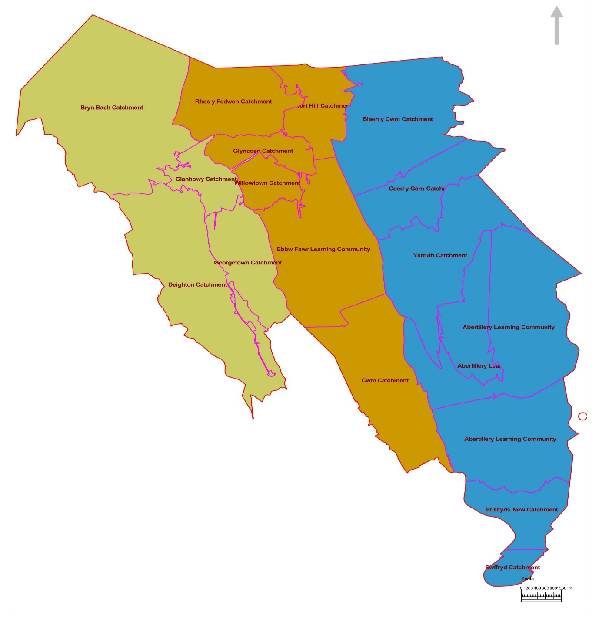

Ffigur 2: Map yn dangos y dalgylchoedd o dan Opsiwn 1 Cynnig 1, gyda dalgylch Ysgol Sefydledig Bryn-mawr yn cynnwys y dalgylchoedd ar gyfer ysgolion cynradd Beaufort Hill, Blaen-y-cwm, Ystruth a Choed-y-garn
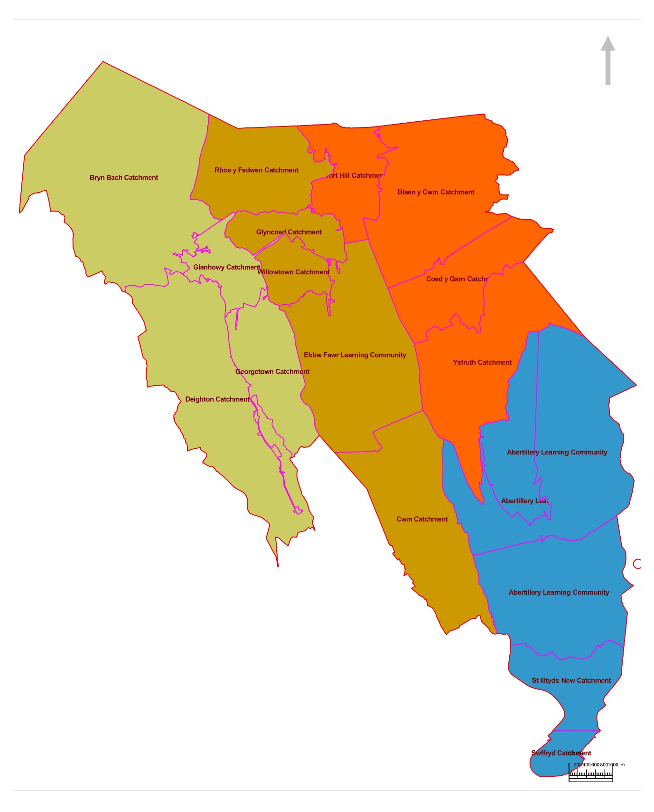

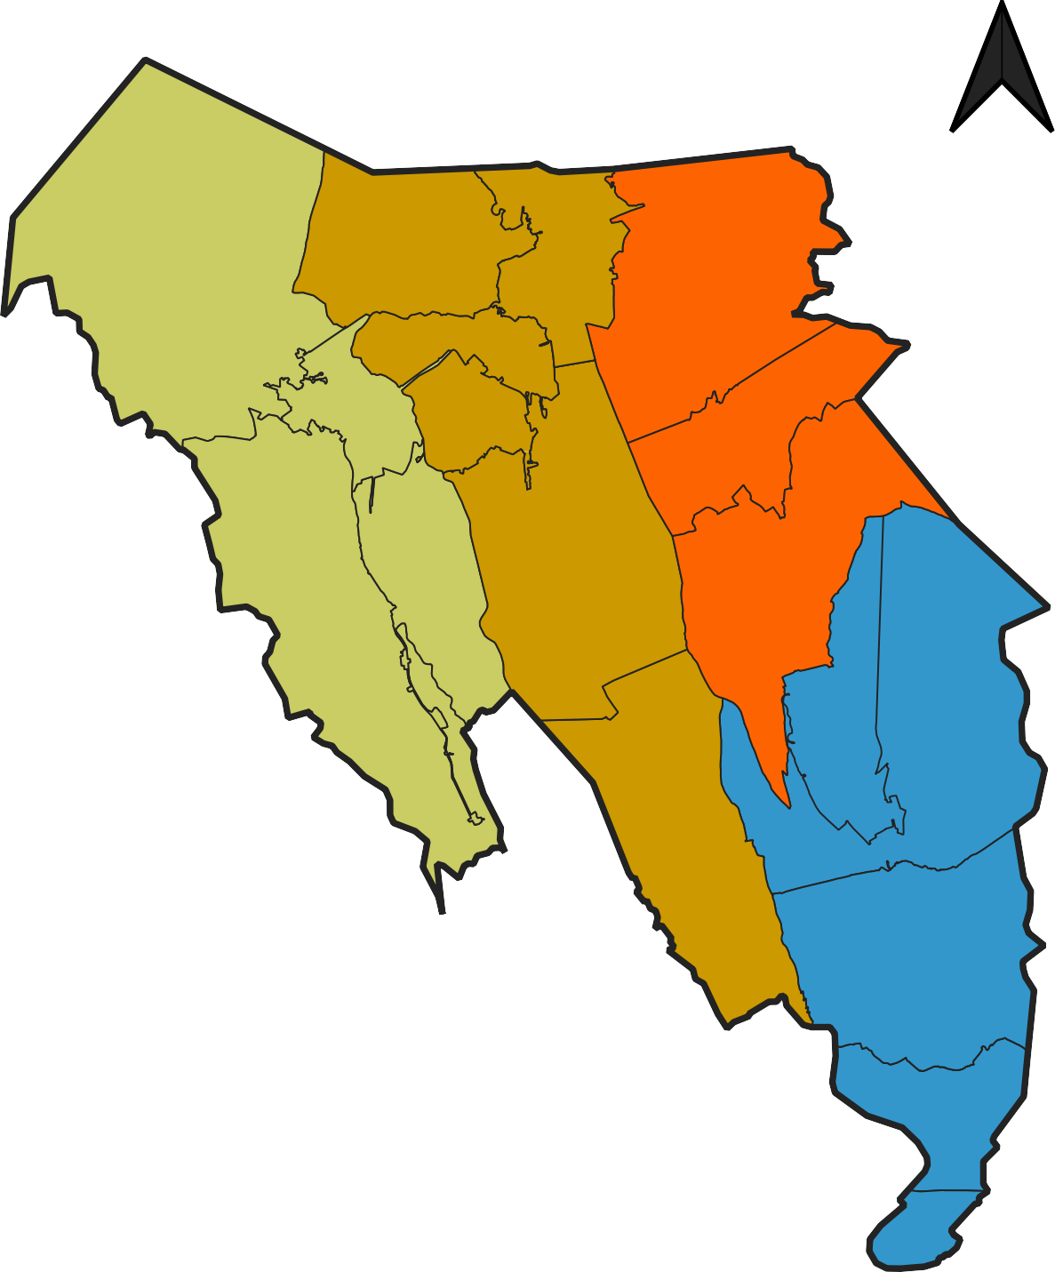
Ffigur 3: Map yn dangos y dalgylchoedd o dan Opsiwn 2 Cynnig 1, gyda dalgylch Ysgol Sefydledig Bryn-mawr yn cynnwys y dalgylchoedd ar gyfer ysgolion cynradd Blaen-y-cwm, Ystruth a Choed-y-garn
Key
D

Manteision ac anfanteision y cynnig
Manteision y ddau opsiwn

- Bydd gan bob un o’r pedair ysgol uwchradd eu dalgylchoedd dynodedig eu hunain.
- Bydd gan bob un o’r pedair ysgol uwchradd ddalgylch cyfartal gyda nifer gymharol o ysgolion cynradd sy’n bwydo’r ysgol.
- Bydd dalgylchoedd yn cyfrannu at feini prawf gordanysgrifio, gan roi blaenoriaeth i ddisgyblion sy’n byw yn yr ardal.
- Mae’r cynnig yn cefnogi’r cysylltiadau pontio presennol rhwng ysgolion cynradd Blaen-y-cwm, Coed-y-garn ac Ystruth.
- Bydd gan rai disgyblion bellter teithio llai i’r ysgol, yn enwedig y rhai sy’n byw’n agosach at Ysgol Sefydledig Bryn-mawr, nag ar gyfer eu hysgol uwchradd ddynodedig bresennol.
- Byddai disgyblion mewn rhai ardaloedd yn gymwys i gael cludiant am ddim rhwng y cartref ac Ysgol Sefydledig Bryn-mawr.
- Yn cydbwyso niferoedd disgyblion yn fwy effeithiol ar draws y pedair ysgol uwchradd ym Mlaenau Gwent.
- Yn darparu mwy o ddewis i deuluoedd yng ngogledd Blaenau Gwent.

Anfanteision y ddau opsiwn

- Gall disgyblion o ardaloedd yr effeithir arnynt gan y cynnig barhau i wneud cais i’w hysgol uwchradd dalgylch bresennol; fodd bynnag, rhoddir blaenoriaeth is iddynt os oes mwy o geisiadau i’r ysgol na nifer y lleoedd sydd ar gael ynddi.

Cynnig 2: Sefydlu dalgylch ar gyfer Ysgol Gymraeg Tredegar

anual

Sail resymegol y cynnig
Mae’r cyngor yn cynnig creu dalgylch dynodedig ar gyfer Ysgol Gymraeg Tredegar, ynghyd ag addasiadau i ddalgylch Ysgol Gymraeg Bro Helyg. Bydd y newid hwn yn rhoi mwy o eglurder i deuluoedd ynghylch opsiynau ysgol ac yn gwella mynediad at addysg cyfrwng Cymraeg leol. Rhagwelir hefyd ddosbarthiad disgyblion mwy cytbwys rhwng yr ysgolion cynradd Cymraeg ar draws y fwrdeistref.

Darperir y mapiau canlynol i ddangos y dalgylchoedd presennol a’r rhai arfaethedig o dan y cynnig hwn.

Ffigur 4: Map yn dangos y dalgylch presennol ar gyfer Ysgol Gymraeg Bro Helyg
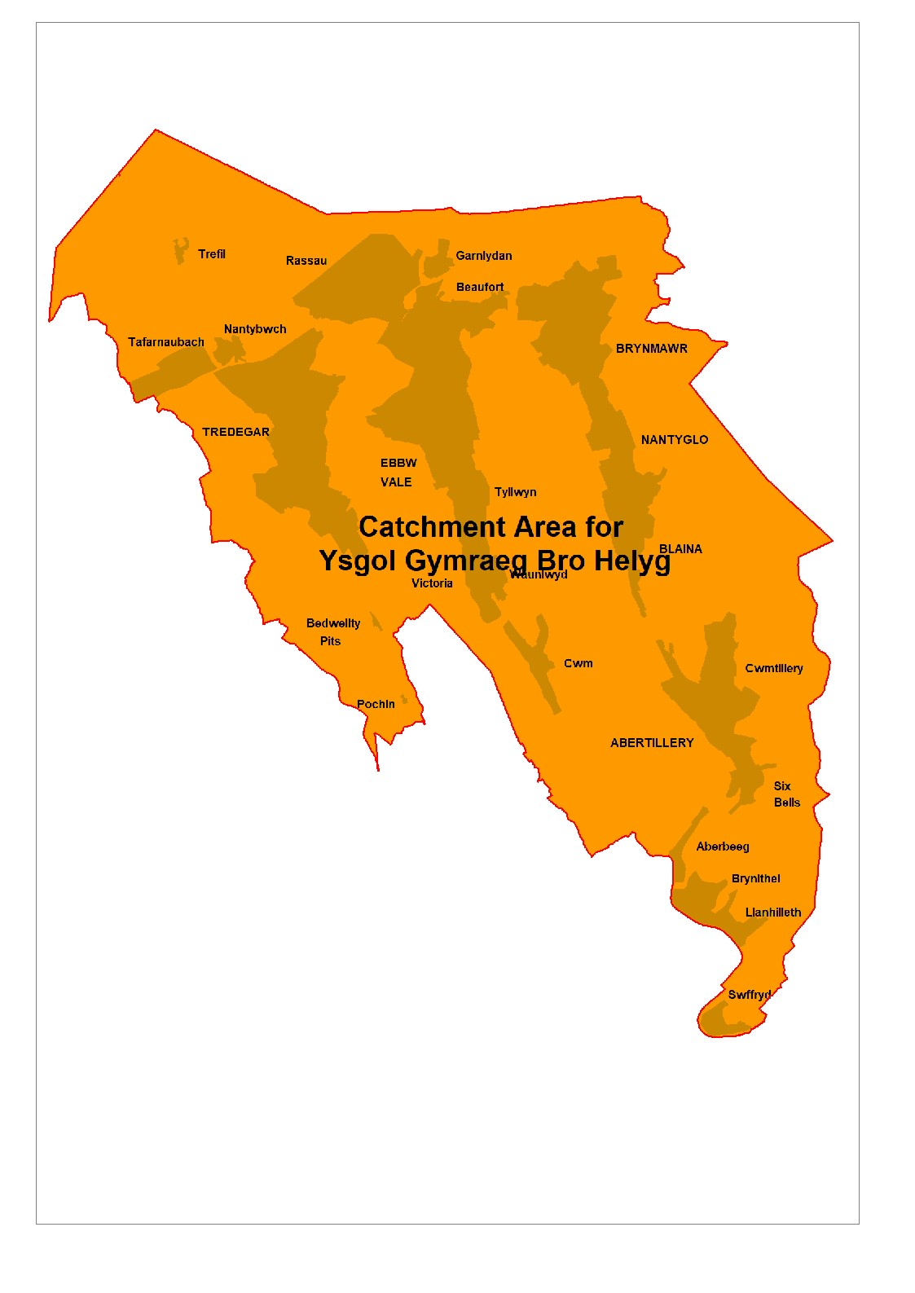

Ffigur 5: Map yn dangos y dalgylchoedd o dan Opsiwn 1 Cynnig 2
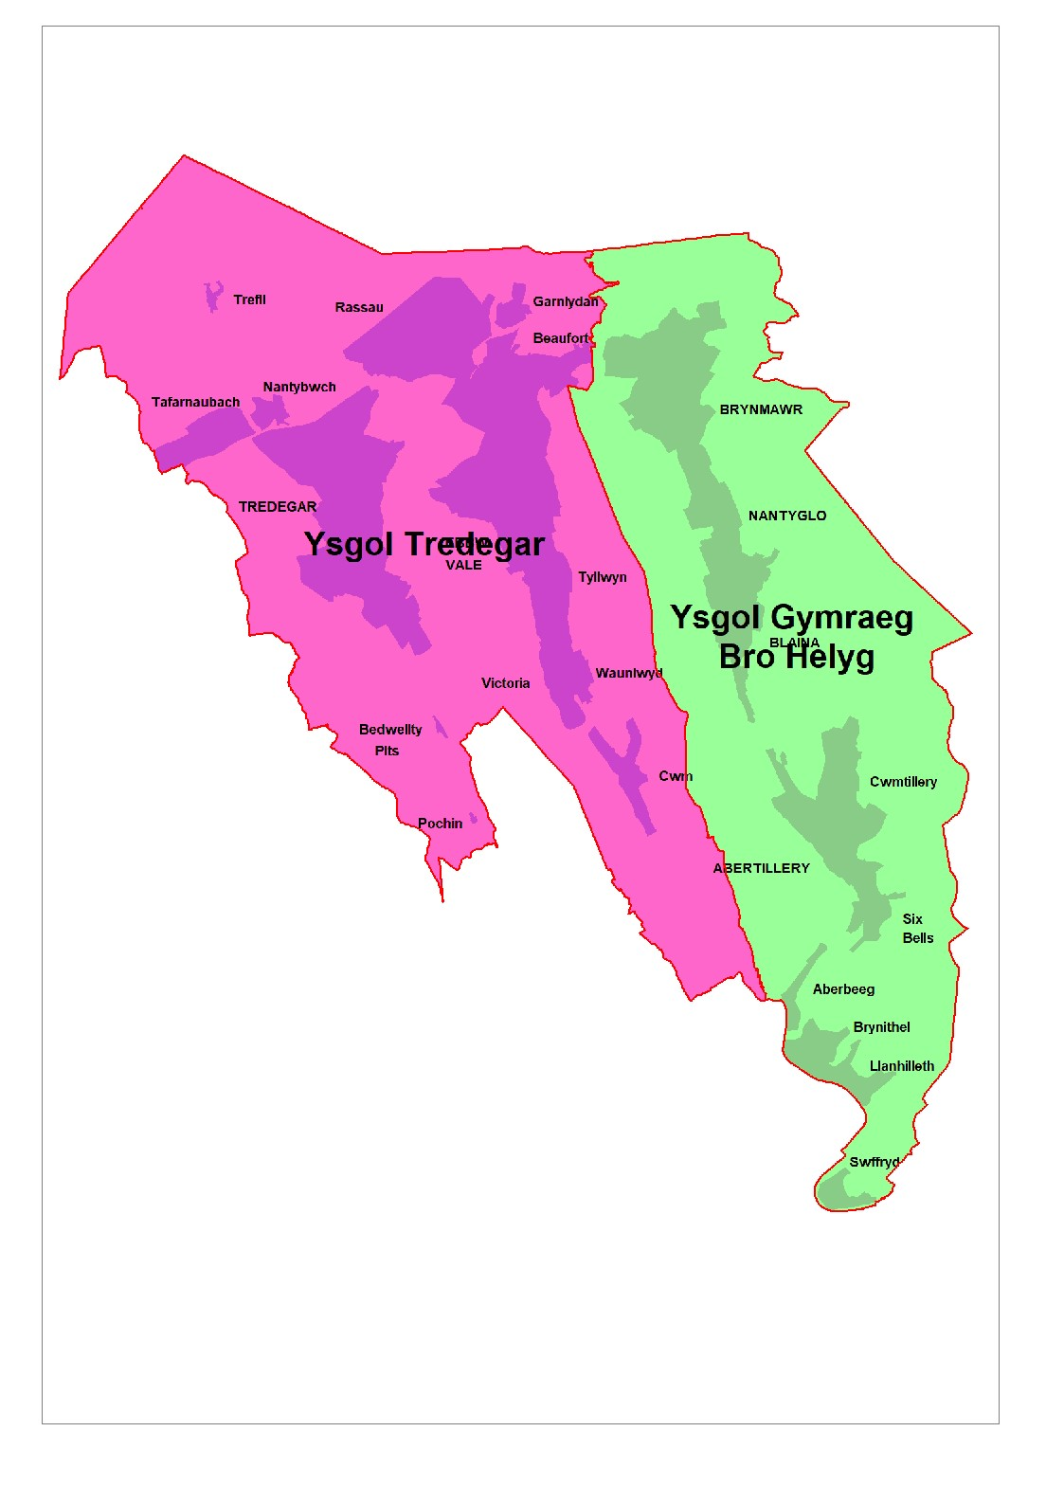
Manteision

- Bydd gan y ddau safle ysgol gynradd Gymraeg eu dalgylchoedd dynodedig eu hunain.
- Bydd dalgylchoedd yn chwarae rhan mewn meini prawf gordanysgrifio, gan roi blaenoriaeth i ddisgyblion o fewn yr ardal.
- Efallai y bydd gan ddisgyblion sydd am gael addysg cyfrwng Cymraeg bellter teithio byrrach i’r ysgol.
- Yn cydbwyso nifer y disgyblion sy’n derbyn addysg cyfrwng Cymraeg ar draws y fwrdeistref.

Anfanteision

- Gall disgyblion sy’n byw yn Nhredegar a Glynebwy wneud cais o hyd i Ysgol Gymraeg Bro Helyg ond byddant yn cael blaenoriaeth is os bydd mwy o geisiadau i’r ysgol na nifer y lleoedd sydd ar gael ynddi.

Goblygiadau ariannol

Er y gallai gweithredu’r cynigion gynyddu costau cludiant rhwng y cartref a’r ysgol yn y tymor byr, disgwylir i hyn fod yn niwtral o ran cost yn y tymor hir. Bydd unrhyw gostau ychwanegol yn cael eu rheoli o fewn y gyllideb bresennol ar gyfer cludiant rhwng y cartref a’r ysgol heb unrhyw bwysau cost i’r cyngor.

Trefniadau teithio

Bydd pob disgybl yr effeithir arnynt gan y naill gynnig neu’r llall yn derbyn yr un cymorth ar gyfer cludiant rhwng y cartref a’r ysgol ag a ddarperir ar hyn o bryd ledled y fwrdeistref. Dyma bolisi’r cyngor:
- Darperir cludiant am ddim i’r ysgol addas agosaf os yw’r pellter rhwng y cartref a’r ysgol yn fwy nag 1.5 milltir i blant sydd o dan 8 oed ar ddechrau’r flwyddyn academaidd. Mae’r cludiant hwn yn parhau ar waith am y flwyddyn ysgol gyfan.
- Darperir cludiant am ddim i blant 8 oed a hŷn os yw’r pellter rhwng y cartref a’r ysgol yn fwy na 2 filltir ar ddechrau’r flwyddyn academaidd.

Effaith ar y Gymraeg

Ni ddisgwylir i’r cynigion effeithio’n negyddol ar ddarparu na hyrwyddo’r Gymraeg.

Effaith ar gydraddoldeb

Mae asesiad o’r effaith ar gydraddoldeb wedi’i gynnal, ac ni ragwelir y bydd y newidiadau arfaethedig i ddalgylchoedd yn cael effaith negyddol ar unrhyw nodwedd warchodedig. Mae’r cynigion yn gynhwysol, gyda mesurau lliniaru priodol ar waith ar gyfer risgiau posibl. Argymhellir monitro parhaus a chyfathrebu tryloyw i sicrhau bod cydraddoldeb yn cael ei gynnal drwy gydol y cyfnod gweithredu.

Y camau nesaf

Mae’r ymgynghoriad yn cau am 5pm ddydd Mercher, 5 lonawr 2026.

Pan fydd yr ymgynghoriad wedi dod i ben, bydd y cyngor yn casglu, adolygu a chrynhoi’r holl adborth a dderbyniwyd. Cyflwynir adroddiad i’r cabinet ym mis Ebrill 2026, ac ar yr adeg honno gwneir penderfyniad ynghylch pob cynnig.

Bydd yr adroddiad ar gael i bob ymgynghorai ei weld.

Rhaid cwblhau trefniadau derbyn ar gyfer blwyddyn academaidd 2027/28, y bydd y cynigion hyn yn rhan ohonynt, erbyn 16 Ebrill 2026.

Sut i gyflwyno eich barn

Gallwch gyflwyno eich barn drwy anfon e-bost at schooladmissions@blaenau-gwent.gov.uk a nodi ar gyfer Cynnig 1 pa opsiwn sydd orau gennych ac a ydych yn cytuno â’r opsiwn ar gyfer Cynnig 2.

Fel arall, gallwch gwblhau arolwg Snap: https://online1.snapsurveys.com/410wpu

Os oes gennych unrhyw gwestiynau, cysylltwch â’r tîm Gweithrediadau Ysgol gan ddefnyddio’r manylion uchod.

Y dyddiad cau ar gyfer ymatebion yw 5pm ar 5 Lonawr 2026.

Am ymholiadau ychwanegol, cysylltwch â’r Tîm Derbyniadau yn: schooladmissions@blaenau-gwent.gov.uk .

